Задания на 27 апреля. 5 класс
Английский язык: видеозвонок в Сферум в 8.00
Тема: «Have you ever...?"
Классная работа: Повторение present perfect.
Домашнее задание: выучить правило. Домашнее задание будет проверено на следующем уроке.
На все вопросы, которые появляются в процессе повторения задания мы ответим удобным для вас способом (по телефону или ВК Месенджер Сферум) до 20:00
Русский язык: видеозвонок в Сферум в 8.50
Тема: Обращение и вводные слова
Классная работа – видеозвонок в Сферуме
Домашнее задание: упр. 162, 166
Домашняя работа будет проверена на следующем уроке. По всем вопросам обращаться в ЛС Сферума
Французский язык: видеозвонок в Сферум в 9.40
Онлайн урок по расписанию в "Сферум" по теме «Каникулы»
Домашнее задание: будет выдано в ходе урока и проверено на следующем уроке.
По всем вопросам можно обратиться к Воробьёвой Е.В. и Кулаковой Г.В. в Сферум.
Математика: видеозвонок в Сферум в 10.50
Тема урока: Повторение пройденного материал.
На уроке будем работать с учебником по математике для 5-го класса "Н. Я. Виленкина, часть 2" с страницы 161-166.
Будем повторять пройдённый материал !
Домашняя работа (27.04.2024)
Номера: Стр. 164–166; № П.36, № П.37, № П.38, № П.43
Если возникли трудности по данной теме или другие вопросы можете связаться с преподавателем по почте (ali.vaysskhassan@mail.ru)
Литература: видеозвонок в Сферум в 11.40
Тема урока: Образы девочек-героинь в рассказе Ю.Яковлева «Девочки с Васильевского острова».
Классная работа: видеозвонок в Сферум по расписанию
Домашнее задание: ответить на вопрос «Какие чувства испытывала Валя, когда писала на бетоне Танин дневник»
Вопросы можно задать в Сферуме до 20.00.
Информационные технологии
26 мая и на 27 мая
Тема:Практическая работа « Вставка в документ изображений».
Классная работа: В графическом редакторе нарисовать пасхальную открытку по следующему алгоритму:

«Рисование пасхальной открытки в графическом редакторе Paint»

Рисуем пасхальный кулич
1. | 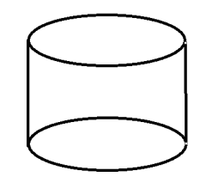 | Рисуем кулич, при помощи окружностей и линий
2. | 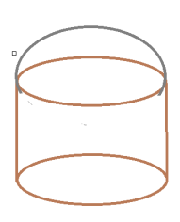 | При помощи окружности окружности рисуем гору глазури
3. | 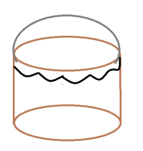 | При помощи инструмента кривая линия, рисуем ободок глазури
4. | 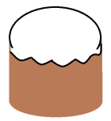 | Разукрашиваем кулич
5. | 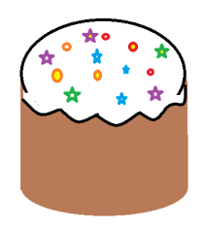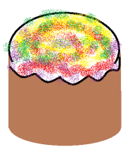 | 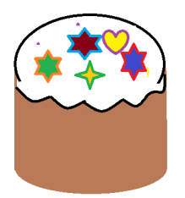

Рисуем пасхальную корзину
1 | 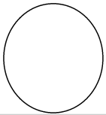 | Рисуем овал
2 | 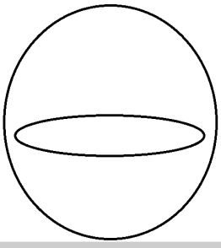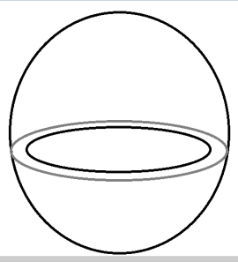 | При помощи инструмента овал, прорисовываем контур корзинки
3 | 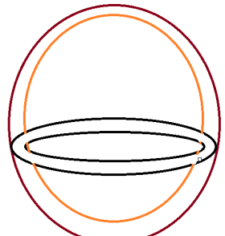 | Рисуем ручку корзинки
4 | 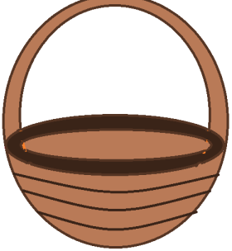 | Разукрашиваем корзинку, инструмент заливка
5 | 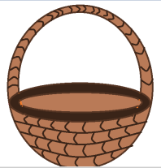 | Рисуем плетение корзины, инструмент кривая линия
6 | 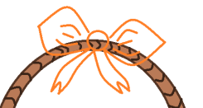 | Нарисуйте бант на ручке корзины, инструмент кривая линия
7 | 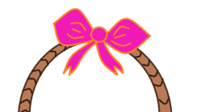 | Разукрасьте бант, и ваша корзина готова
Рисуем пасхальные яйца
1 | 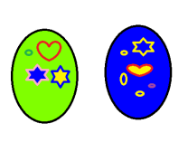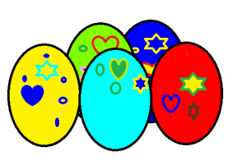 | Используйте свое изображение
Наша открытка
1 |  | Выделяем ту часть яиц, которая будет видна из корзины, и перетаскиваем ее в корзинку
2 |  | Выделяем и перетаскиваем пасхальные куличи
3 |  | Разукрашиваем фон, и делаем надпись. Открытка готова

Домашняя работа: Сохранить открытку на съёмный носитель и показать на следующем уроке информатики в школе.
Получить ответы на возникшие вопросы можно в «Сферуме».

